ОТЧЕТ
По лабораторной работе №5
Выполнил:
ст. гр. 410901
Зайцев Е. А.

Условие задания:
Необходимо реализовать удаленное файловое хранилище, предоставляющее REST API по протоколу HTTP. При реализации разрешается использовать веб-фреймворк, реализующий HTTP-роутинг и работу с HTTP-вызовами.
Путь URL запроса определяет логическое расположение файла в хранилище:
http://storage.com/path/to/file.txt - описывает файл file.txt, находящийся по пути /path/to.
Список поддерживаемых функций:
- загрузка файла в хранилище с перезаписью с помощью метода PUT;
- получение файла из хранилища с помощью метода GET;
- получение списка файлов каталога с помощью метода GET (в качестве формата данных для ответа рекомендуется использовать JSON);
- получение информации о файле (размер в байтах и дата последнего изменения) в виде HTTP-заголовков без получения содержимого файла с помощью метода HEAD;
- удаление файла/каталога из хранилища с помощью метода DELETE.
Необходимо корректно использовать коды состояния HTTP.
Для тестирования созданной службы использовать утилиту curl или аналоги (Postman, HTTPie, etc). Получение файла или содержимого каталога также должно быть возможным через браузер.

Дополнительное задание
Реализовать функцию копирования файлов в новое расположение.
Пример API (допустимы другие варианты на усмотрение автора):
PUT http://storage.com/path/to/file.txt с установленным заголовком X-Copy-From: /path/toanother/file2.txt для копирования файла

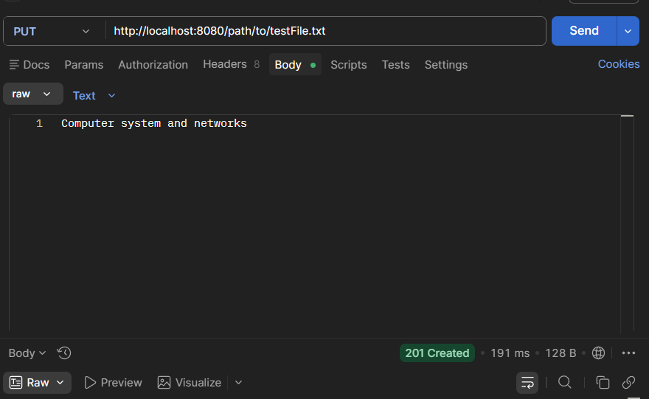
Тестирование всех функций будет производено последовательно. Сначала рассмотрим загрузку файла в хранилище с перезаписью с помощью метода PUT

Рисунок 1 – отправка PUT-запроса через Postman

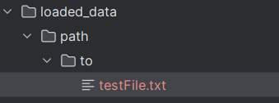
На рисунке изображен успешный PUT-запрос к API файлового хранилища по адресу /path/to/testFile.txt. В теле запроса передаются текст (как видно из рисунка), которые серверу необходимо сохранить и, если это необходимо, создать директорию. На выходе получаем статус 201 (Created), что говорит нам что запрос был выполнен успешно и в ходе его выполнения был создан определенный ресурс, который необходим далее.

Рисунок 2 – Сгенерированная иерархия

Рисунок 3 – Результат отправки запроса в Wireshark

В Wireshark мы видим PUT-запрос по предоставленному пути, а также видим ответ от сервера на отправленный запрос. Статус 201 свидетельствует об успешном выполнении запроса.
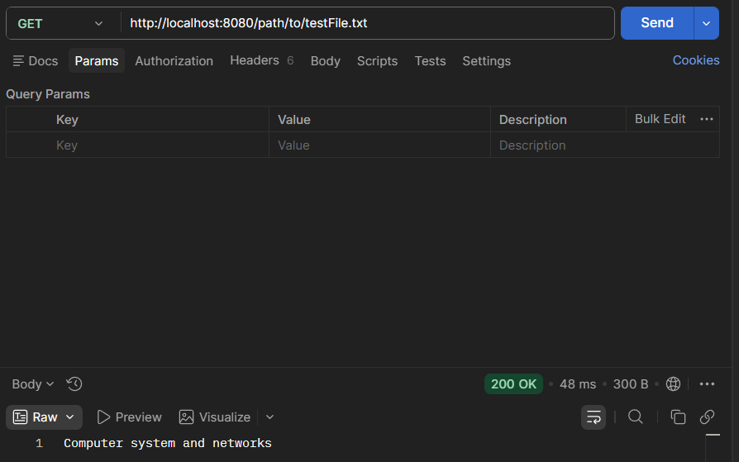
Далее рассмотрим получение файла из хранилища с помощью метода GET

Рисунок 4 – Отправка GET-запроса (получение текста из файла) в Postman

На представленном рисунке мы видим GET-запрос к адресу созданного ранее файла. Результатом его выполнения является отправленный сервером текст, являющийся содержимым файла. Видим статус 200 OK, что является валидным статусом и говорит нам об успехе проведенной операции.

Рисунок 5 – Результат отправки запроса в Wireshark

На изображении 2 пакета GET-запроса. Видим путь к ресурсу, а также ответ от сервера. Клиент обращается к хранилищу с целью узнать содержимое, на что сервер возвращает валидный статус 200.
Теперь рассмотрим результат выполнения операции получения списка файлов каталога с помощью метода GET (в качестве формата данных для ответа рекомендуется использовать JSON);
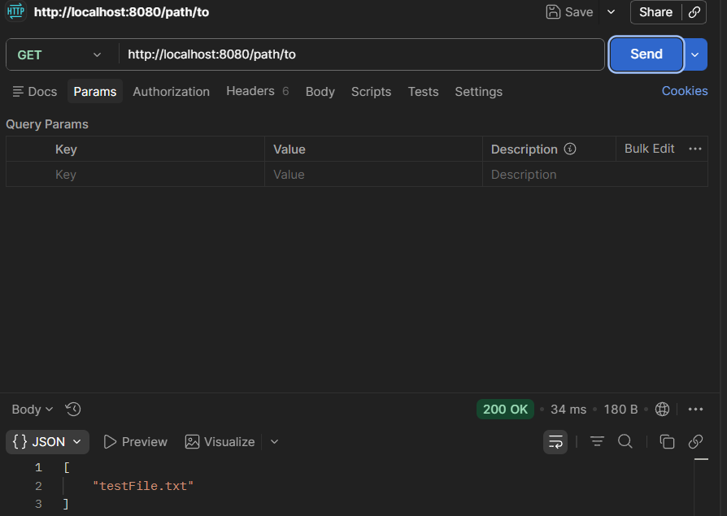
Рисунок 6 – Отправка GET-запроса (получение списка файлов) в Postman

В данном случае на рисунке мы видим обращение ко всей директории, хранящей все файлы. Ответ сервера – список файлов в каталоге. Ответ предоставляет из себя массив, содержимое наш исходный файл. Статус 200 OK является валидным и подтверждает корректность выполненной операции.

Рисунок 7 – Результат отправки запроса в Wireshark

На рисунке видим, что обращение идет ко всему каталогу, где хранятся файлы. После отправки GET-запроса формируется JSON-ответ, а далее сервер возвращает его со статусом 200, подтверждая успешность выполнения.
Теперь рассмотрим получение информации о файле (размер в байтах и дата последнего изменения) в виде HTTP-заголовков без получения содержимого файла с помощью метода HEAD;

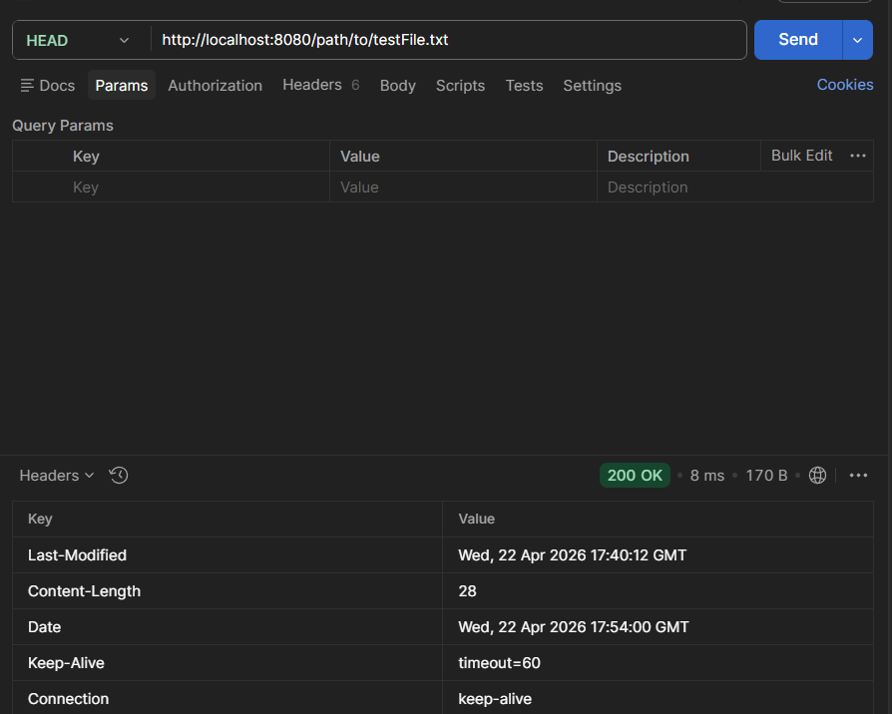
Рисунок 8 – Отправка HEAD-запроса в Postman

На рисунке мы видим результат выполнения HEAD-запроса к исходному ресурсу (файлу). Как мы видим, результатом выполнения не являются какие-то прямые данные такие как содержимое. Однако сервер возвращает заголовки (метаданные) такие как размер содержимого (Content-Length), время последнего изменения (Last-Modified). Статус 200 OK как и в других случаях указывает на валидное исполнение.

Рисунок 9 – Результат отправки запроса в Wireshark
На рисунке два пакета HEAD-запроса, который отправлен к файлу в хранилище. Первый запрос обращается к конкретному ресурсу, после чего отправляется ответ, который имеет валидный статус 200, а также метаданные, описанные выше. Таким образом производится валидная работа получения информации о ресурсе без передачи содержимого.
Далее рассмотрим удаление файла/каталога из хранилища с помощью метода DELETE.

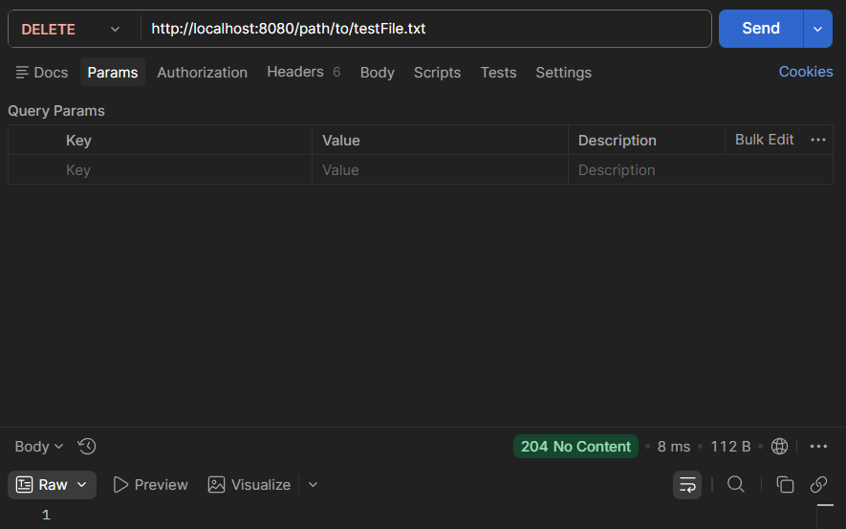
Рисунок 10 – Отправка DELETE-запроса в Postman

На рисунке изображен результат выполнения DELETE-запроса к исходному ресурсу testFile.txt. Результатом выполнения сервера в данном случае является успешное удаление, о чем свидетельствует статус 204 No Content. Это значит, что сервер успешно обработал запрос, но не должен возвращать тело ответа. Это применяется для случаев не требующих обновления страницы, например, как в нашем случае, – успешном удалении (DELETE-запросе).

Рисунок 11 – Результат отправки запроса в Wireshark

На рисунке представлены пакеты, относящиеся к DELETE-запросу к файлу. Отправляется запрос на удаление какого-то файла, в данном случае testFile.txt. Далее сервер исполняет удаление, возвращая статус 204 No Content, который информирует об успешном удалении.
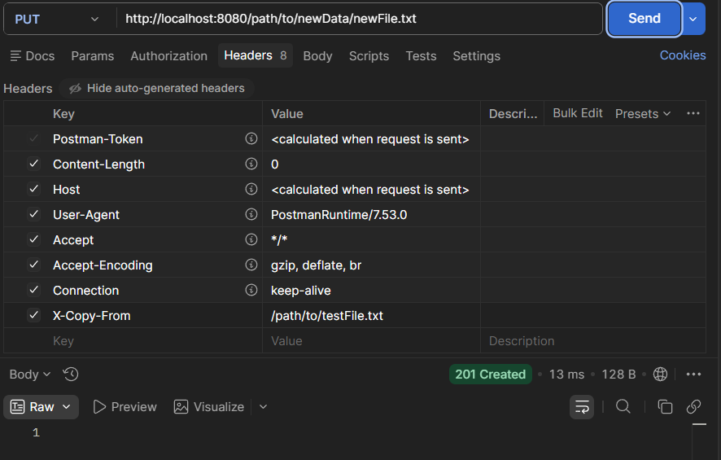
Теперь рассмотрим функцию копирования файлов в новое расположение.

Рисунок 12 – отправка PUT-запроса (копирование файлов) через Postman
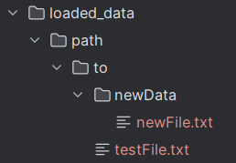

Рисунок 13 – Сгенерированная иерархия

На рисунке 12 изображен результат выполнения запроса на копирование файлов внутри хранилища. Вначале идет обращение по пути, где необходимо создать копию (она прописана в PUT-запросе в URL). Заголовок X-Copy-From содержит путь, по которому расположен файл, копию которого необходимо создать. Если директория, в которую необходимо сохранить файл отсутствует, сервер создаст ее автоматически. Сервер заканчивает работу, возвращает статус 201 Created, подтверждая корректное создание копии по указанному пути. На рисунке 13 также изображен пример исполнения данного запроса. Видно, что создана дополнительная директория, указанная в URL PUT-запроса.

Рисунок 14 – Результат отправки запроса в Wireshark

На изображении 2 пакеты, представляющие PUT-запрос на копирование. В первом пакете виден путь, по которому необходимо сохранить файл. Также в первом пакете в специальном заголовке X-Copy-From хранится путь файла, который нужно скопировать. В результате после данных действий возвращен вторым пакетом валидный статус 201 Created (файл успешно создан).

Вывод: в ходе выполнения лабораторной работы было разработано файловое хранилище, реализующее клиент-серверное взаимодействие. Были реализованы операции загрузки файла, получения данных и метаданных, получения JSON-а всех файлов, удаления и копирования. Использовались методы GET, PUT, HEAD, DELETE. Для тестирования и проверки корректности использовалась утилита Postman (для отслеживания ответа, статуса, заголовков. В Wireshark рассматривались при этом передаваемые пакеты. В ходе тестирования выявлено, что сервер формирует корректные ответы с правильными кодами, выполняет поставленные задачи по взаимодействию с хранилищем.

